СХЕМА РАСПОЛОЖЕНИЯ ЗЕМЕЛЬНОГО УЧАСТКА

Местоположение: г. Благовещенск, с. Белогорье, квартал Б-9
Территориальная зона: зона предприятий V класса опасности (П-3)
Кадастровый номер: 28:01:150009:134
Вид разрешенного использования: для промышленных и производственных
объектов
Площадь: 19968 кв. м
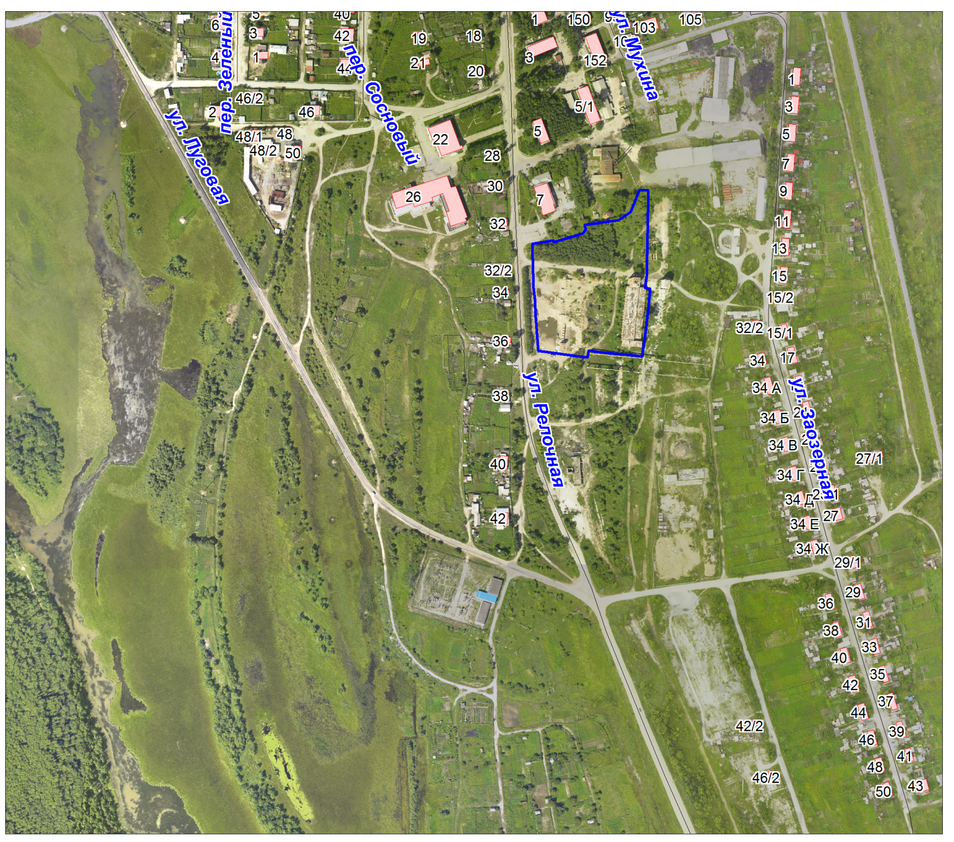
Масштаб: 1:6000

